SpVg Dümmlinghausen

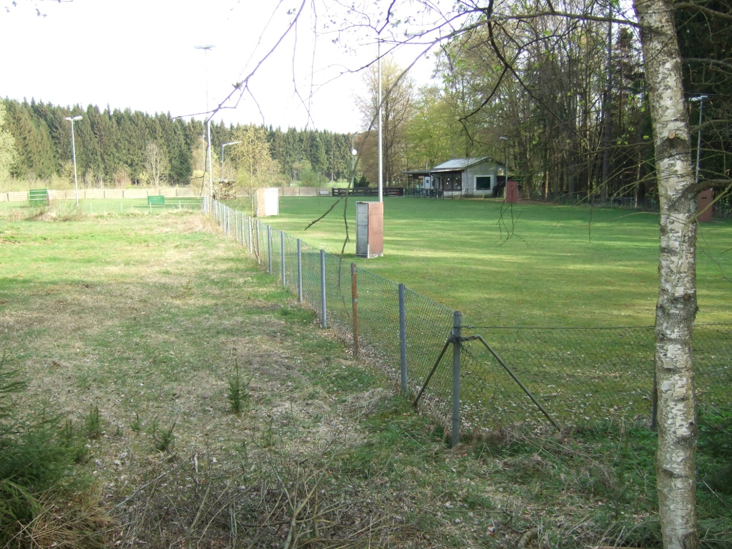

Chronik

1930 / 31
14. Februar 1931
Auf einer Versammlung des SSV Dümmlinghausen beschließen die Mitglieder einen Namenswechsel. Aus dem SSV wird nunmehr die „Spielvereinigung Dümmlinghausen“

Der Sportplatz befindet sich im Bereich der Dümmlinghauser Lederfabrik

Mitte/Ende der 30er Jahre
Der Sportplatz wird nach Erlenhagen verlegt (Ortseingang auf der rechten Seite, wo heute ein Hundeübungsplatz ist)

1945
August
Die SpVg Dümmlinghausen schließt sich als Abteilung Fußball dem TV Dümmlinghausen-Hesselbach an

1. Mannschaft

Spielzeit | Ligazugehörigkeit | Tabellenplatz
1929 / 30 | 2. Gauklasse Oberberg (5. Liga)
1930 / 31 | 1. Gauklasse Oberberg (4. Liga)
1931 / 32 | 2. Bezirksklasse Bergisch-Mark (3. Liga) | 4. Platz
1932 / 33 | 2. Bezirksklasse Bergisch-Mark (3. Liga)
1933 / 34 | 2. Kreisklasse Oberberg (4. Liga) | 4. Platz
1934 / 35
1935 / 36 | 1. Kreisklasse Siegburg (3. Liga)

Spielzeit 1929 / 30

1. Mannschaft

2. Gauklasse Oberberg (5. Liga)

 | BSV Viktoria Bielstein
(Auf) | SpVg Dümmlinghausen
 | TuJV Elsenroth
 | BSV Frielingsdorf
 | SSV Hochwald
 | SV Hermesdorf
 | Edelweiß Marienheide
 | SV Sinspert-Wehnrath

Spielzeit 1930 / 31

1. Mannschaft

1. Gauklasse Oberberg (4. Liga)

 |  | Sp. | g | u | v | Tore | Pkt.
1. (Auf) | Alper BC
2. (Auf) | SSV Denklingen
3. (Auf) | SSV Odenspiel
4. (Auf) | SpVg Dümmlinghausen
5. | SpVg Ründeroth
6. | SV Sinspert-Wehnrath
7. | BSV Viktoria Bielstein
8. | SV Homburg-Niederbierenbach
9. | SV Hermesdorf

Spielzeit 1931 / 32

1. Mannschaft

11. Oktober 1931
2. Bezirksklasse Bergisch-Mark, Gruppe Oberberg
BV 09 Drabenderhöhe – SpVg Dümmlinghausen 2:4

Tabelle

 |  | Sp. | g | u | v | Tore | Pkt.
1. | Borussia Derschlag | 18 | 14 | 2 | 2 | 62:21 | 30:6
2. | RS 19 Waldbröl | 18 | 9 | 4 | 5 | 53:36 | 22:14
3. | SSV Engelskirchen | 18 | 10 | 2 | 6 | 52:50 | 22:14
4. | SpVg Dümmlinghausen | 18 | 9 | 3 | 8 | 44:34 | 21:15
5. | Alper BC | 18 | 9 | 2 | 7 | 38:31 | 20:16
6. | Hansa Vollmerhausen | 18 | 7 | 2 | 9 | 35:40 | 16:20
7. | Wiehler SC | 18 | 6 | 4 | 8 | 33:37 | 16:20
8. | BV 09 Drabenderhöhe | 18 | 4 | 3 | 11 | 37:41 | 11:25
9. | SSV Denklingen | 18 | 4 | 3 | 11 | 33:64 | 11:25
10. | SSV Odenspiel | 18 | 4 | 1 | 13 | 19:56 | 9:27

Spielzeit 1932 / 33

1. Mannschaft

2. Bezirksklasse Bergisch-Mark, Gruppe Oberberg (3. Liga)

 |  | Sp. | g | u | v | Tore | Pkt.
1. | SSV Gummersbach | 22 | 16 | 1 | 5 | 67:32 | 33:11
2. | SSV Engelskirchen | 22 | 15 | 3 | 4 | 83:45 | 33:11
3. | RS 19 Waldbröl | 22 | 11 | 5 | 6 | 56:44 | 27:17
4. | SSV 08 Bergneustadt | 22 | 11 | 4 | 7 | 61:46 | 26:18
5. | Borussia Derschlag | 22 | 11 | 4 | 7 | 35:34 | 26:18
6. | SpVg Dümmlinghausen | 22 | 10 | 5 | 7 | 59:54 | 25:19
7. | Hansa Volmerhausen | 22 | 9 | 5 | 8 | 50:39 | 23:21
8. | Alper BC | 22 | 9 | 2 | 11 | 61:50 | 20:24
9. | BV 09 Drabenderhöhe | 22 | 7 | 6 | 9 | 40:40 | 20:24
10. | TuS Wiehl | 22 | 6 | 3 | 13 | 41:71 | 15:29
11. | SSV Odenspiel | 22 | 3 | 3 | 16 | 26:71 | 9:35
12. | SSV Denklingen | 22 | 2 | 3 | 17 | 25:78 | 7:37

Kurt Rothstein

2. Mannschaft

Gruppe 1 Oberberg (Reservemannschaften)

 |  | Sp. | g | u | v | Tore | Pkt.
1. | SSV 08 Bergneustadt 2 | 16 | 11 | 3 | 2 | 65:35 | 25:7
2. | Alper BC 2 | 16 | 11 | 1 | 4 | 36:21 | 23:9
3. | SSV Gummersbach 2 | 16 | 11 | 1 | 4 | 36:21 | 23:9
4. | RS 19 Waldbröl 2 | 16 | 9 | 2 | 5 | 37:32 | 20:12
5. | Borussia Derschlag 2 | 16 | 6 | 4 | 6 | 35:47 | 16:16
6. | BV 09 Drabenderhöhe 2 | 16 | 4 | 1 | 11 | 26:34 | 9:23
7. | SpVg Dümmlinghausen 2 | 16 | 4 | 1 | 11 | 18:52 | 9:23
8. | SSV Odenspiel 2 | 16 | 4 | 1 | 11 | 18:52 | 9:23
9. | TuS Wiehl 2 | 16 | 4 | 0 | 12 | 25:32 | 8:24

Spielzeit 1933 / 34

1. Mannschaft

1. Oktober 1933
2. Kreisklasse Oberberg (1. Spieltag)
SV Oettershagen – SpVg Dümmlinghausen 5:0

Tabelle

 |  | Sp. | g | u | v | Tore | Pkt
1. | Borussia Derschlag | 21 | 16 | 3 | 2 | 69:15 | 35:7
2. | SSV 08 Bergneustadt | 22 | 16 | 1 | 5 | 67:32 | 33:11
3. | SV Oettershagen | 22 | 11 | 4 | 7 | 52:46 | 26:18
4. | SpVg Dümmlinghausen | 20 | 11 | 3 | 6 | 41:41 | 25:15
5. | BV 09 Drabenderhöhe | 22 | 11 | 2 | 9 | 46:34 | 24:20
6. | Alper BC | 22 | 10 | 2 | 10 | 53:50 | 22:22
7. | SV Schönenbach | 22 | 9 | 4 | 9 | 40:50 | 22:22
8. | Hansa Vollmerhausen | 21 | 9 | 1 | 11 | 61:52 | 19:23
9. | SSV Odenspiel | 21 | 7 | 2 | 12 | 51:64 | 16:26
10. | SSV Denklingen | 21 | 6 | 3 | 12 | 27:73 | 15:27
11. | TuS Wiehl | 20 | 4 | 2 | 14 | 48:48 | 10:30
12. | SV Hermesdorf | 20 | 3 | 1 | 16 | 28:77 | 7:33

